НАСТРОЙКА РАБОТЫ
ВЕБ-ПОРТАЛА E-RESPONDENT.BELSTAT.GOV.BY
С БРАУЗЕРОМ MICROSOFT EDGE

- Откройте браузер Microsoft EDGE, перейдите в настройки браузера: «Настройки» - «Браузер по умолчанию».

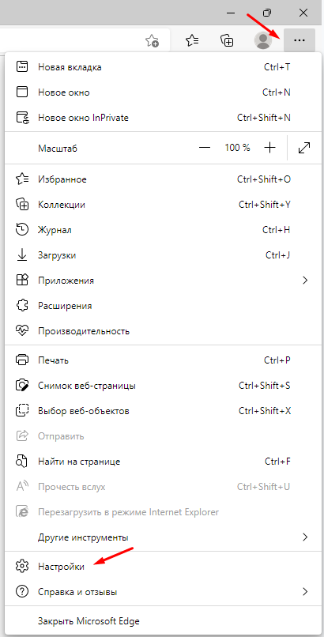
Рисунок 1. Настройки

- Установите «Разрешить» в пункте «Разрешение сайтам перезагружаться в режиме Internet Explorer».
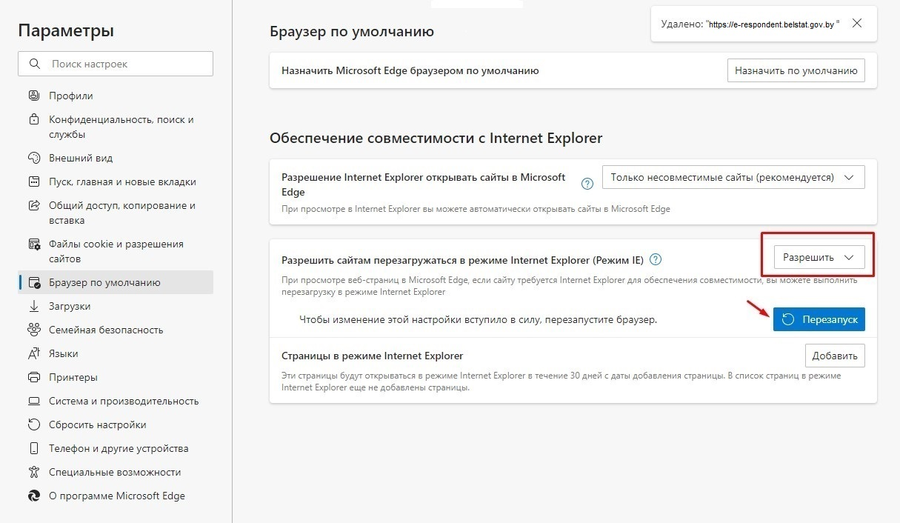
Рисунок 2. Разрешение сайтам перезагружаться в режиме Internet Explorer

- Добавьте адрес Веб-портала http://e-respondent.belstat.gov.by и https://e-respondent.belstat.gov.by в пункте «Страницы в режиме Internet Explorer». Обратите внимание, что данную настройку необходимо будет повторить по истечении 30 дней с даты добавления страниц.
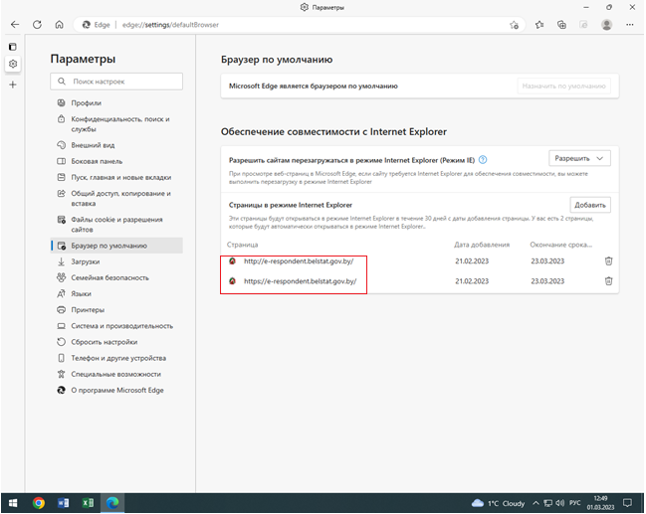
Рисунок 3. Страницы в режиме Internet Explorer

- После настройки браузера Microsoft Edge необходимо перейти на страницу Веб-портала http://e-respondent.belstat.gov.by и в настройках браузера выбрать «Перезагрузить в режиме Internet Explorer».

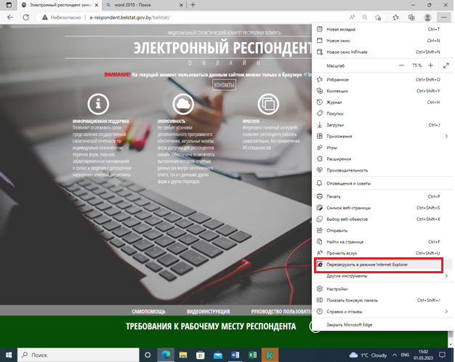
Рисунок 4. Перезапуск в режиме Internet Explorer

- Далее в открывшемся окне меню необходимо отключить параметр
«Открыть эту страницу в режиме совместимости» как показано на рисунке 5.
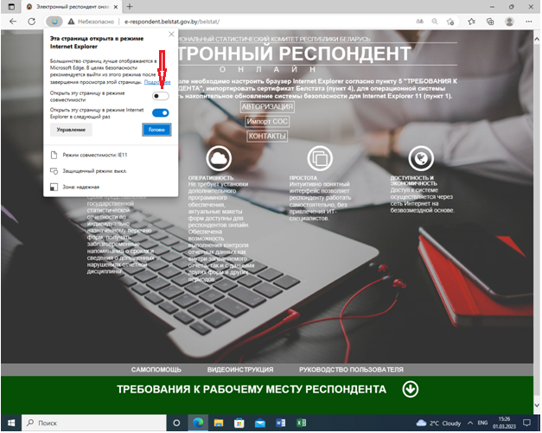
Рисунок 5. Режим совместимости
- Нажать клавишу «Пуск», зайти в «Панель управления», выбрать «Свойства браузера» и в открывшемся окне выполните настройки браузера согласно пункту 5.2 «Требования к рабочему месту респондента»
http://e-respondent.belstat.gov.by.

